TUGAS TERSTRUKTUR
PRAKTIKUM PERTEMUAN 1
Identifikasi Stakeholder dan Konteks Organisasi
STUDI KASUS:
IMPLEMENTASI SISTEM INFORMASI KLINIK
Klinik Sehat Bersama

Disusun oleh:
Muhamad Ridwan | 2507011
Andi Apriandi | 2507025

PROGRAM STUDI SISTEM INFORMASI
INSTITUT TEKNOLOGI GARUI
2026

1. PROFIL SINGKAT ORGANISASI

1.1 Profil Klinik Sehat Bersama
Klinik Sehat Bersama adalah klinik kesehatan swasta yang melayani pemeriksaan umum, konsultasi dokter, tindakan medis, dan pelayanan obat. Dalam menjalankan pelayanan tersebut, klinik masih mengandalkan pencatatan manual yang dikombinasikan dengan beberapa aplikasi yang belum saling terhubung. Studi kasus tidak memuat data lain, seperti lokasi, jumlah pegawai, maupun jumlah pasien, sehingga profil pada laporan ini dibatasi pada informasi yang tersedia.

1.2 Permasalahan yang Dihadapi
Menggunakan catatan manual dan aplikasi yang tidak terhubung menyebabkan beberapa masalah, yaitu:
• proses pelayanan menjadi kurang efisien;
• Mencari riwayat pasien memakan waktu yang cukup lama;
• penyusunan laporan operasional dilakukan secara terpisah.
Selain itu, proyek pengembangan sistem berjalan dengan beberapa syarat yang perlu diperhatikan. Anggaran yang terbatas membuat tidak semua fitur bisa dikembangkan sekaligus, sistem harus bisa digunakan dalam jangka waktu yang ditentukan manajemen, dan data pasien harus dikelola dengan baik agar keamanan serta akses terhadap data tetap terjaga. Manajemen juga menyadari bahwa beralih dari proses manual ke sistem yang sudah dikomputerisasi membutuhkan waktu untuk menyesuaikan diri dan pelatihan bagi para staf klinik.

Tujuan Pengembangan Sistem Informasi Klinik
Untuk menyelesaikan masalah tersebut, manajemen berencana membangun sistem informasi klinik yang terpadu. Berdasarkan kebutuhan dari pihak-pihak yang terlibat, tujuan dari pengembangan sistem ini adalah:
menggabungkan seluruh proses pelayanan klinik ke dalam satu sistem yang sama;
meringkas proses pendaftaran dan pelayanan agar antrean pasien menjadi lebih sedikit.
memberi dokter kemudahan untuk melihat riwayat kesehatan dan hasil pemeriksaan pasien dengan cepat.
memberikan informasi resep yang benar dan informasi stok obat yang terus diperbarui;
mencatat pembayaran dengan tepat dan membuat laporan transaksi yang akurat.
memberikan informasi kepada manajemen agar mereka bisa membuat keputusan.
meningkatkan mutu pelayanan dan membantu tumbuhnya bisnis klinik.

Ruang Lingkup Sistem
Sistem Informasi Klinik Terintegrasi direncanakan mencakup delapan fungsi berikut:pendaftaran pasien;
- pendaftaran pasien;;
- pengelolaan data pasien;
- rekam medis;
- pemeriksaan dokter;
- pencatatan tindakan;
- resep dan pengelolaan obat;
- pembayaran;
- laporan manajemen
Karena dana yang dimiliki terbatas, semua fitur tersebut tidak bisa dikembangkan sekaligus. Studi kasus tidak menjelaskan fungsi mana yang menjadi prioritas, sehingga hal ini perlu dibicarakan bersama manajemen dan menjadi salah satu risiko yang dijelaskan dalam Bab 6.

2. IDENTIFIKASI STAKEHOLDER
Berdasarkan studi kasus, terdapat 10 stakeholder yang terlibat dalam proyek, melebihi syarat minimal 8 stakeholder. Seluruhnya disebutkan secara langsung dalam studi kasus. Tabel 2.1 memuat peran, tanggung jawab, dan kepentingan masing-masing stakeholder.
Tabel 2.1 Identifikasi Stakeholder Sistem Informasi Klinik
No | Stakeholder | Peran | Tanggung Jawab | Kepentingan terhadap Sistem
1 | Pemilik Klinik | Pemilik usaha klinik. | Menetapkan arah pengembangan klinik dan memberikan dukungan sumber daya untuk proyek tersebut. | Sistem meningkatkan kualitas layanan dan membantu perkembangan bisnis klinik.
2 | Kepala Klinik | Pemimpin proyek pengembangan sistem. | Memimpin serta mengatur proyek dan memastikan kebutuhan antarbagian terpadu. | Sistem menggabungkan langkah-langkah pelayanan dan memberikan informasi yang dibutuhkan untuk mengambil keputusan.
3 | Dokter | Pengguna sistem pada layanan pemeriksaan dan konsultasi. | Melakukan pemeriksaan dan konsultasi serta memberikan masukan mengenai kebutuhan informasi medis. | Akses yang cepat ke riwayat kesehatan pasien dan hasil pemeriksaan medis..
4 | Perawat | Pengguna sistem pada pendukung pelayanan medis. | Mencatat tindakan dan kondisi pasien. | Sistem yang mudah digunakan untuk mencatat tindakan dan kondisi pasien.
5 | Petugas Pendaftaran | Pengguna sistem pada tahap awal pelayanan. | Mendaftarkan pasien dan mengelola data pasien. | Proses pendaftaran menjadi lebih cepat sehingga jumlah antrean pasien berkurang.
6 | Apoteker | Pengguna sistem pada pelayanan obat. | Menangani resep dan mengelola stok obat. | Informasi resep yang akurat dan informasi stok obat yang selalu diperbarui.
7 | Petugas Kasir/Keuangan | Pengguna sistem pada pembayaran dan transaksi. | Mencatat pembayaran dan menyusun laporan transaksi. | Pencatatan pembayaran dan laporan transaksi yang akurat.
8 | Divisi IT | Pelaksana teknis proyek. | Bertanggung jawab atas implementasi, keamanan, integrasi, dan pemeliharaan sistem. | Sistem dapat diimplementasikan, aman, terintegrasi, dan mudah dipelihara.
9 | Vendor Pengembang | Pihak eksternal pembangun sistem. | Membangun dan menyesuaikan sistem berdasarkan kebutuhan klinik. | Pengembangan sesuai kebutuhan klinik dalam batas anggaran dan waktu proyek (asumsi analitis).
10 | Pasien | Pengguna layanan klinik. | Memberikan data yang diperlukan dalam pelayanan dan menerima layanan klinik. | Pendaftaran dan pelayanan lebih cepat, informasi lebih akurat, serta data pasien terkelola dengan baik.
Catatan: peran dan kepentingan bersumber dari studi kasus. Rincian tanggung jawab dirumuskan dari fungsi masing-masing pihak dalam alur pelayanan yang disebutkan pada studi kasus.

3. PENILAIAN POWER DAN INTEREST

3.1 Kriteria Penilaian
Penilaian dilakukan dengan skala 1 sampai 5 sesuai aturan yang terdapat dalam materi praktikum. Power menunjukkan seberapa besar pengaruh atau kekuasaan stakeholder dalam mengambil keputusan proyek, sedangkan Interest menunjukkan seberapa tinggi perhatian stakeholder terhadap keberhasilan proyek. Skala 1 artinya sangat rendah, 2 artinya rendah, 3 artinya sedang, 4 artinya tinggi, dan 5 artinya sangat tinggi.
Untuk penempatan di grid, nilai 4 sampai 5 dianggap tinggi dan nilai 1 sampai 3 dianggap rendah. Batas ini mengacu pada contoh kasus e-learning dalam materi, di mana Power 3 dan Interest 3 dimasukkan ke dalam kategori rendah, sementara nilai 4 dimasukkan ke dalam kategori tinggi. Penilaian berikut adalah analisis penulis berdasarkan peran para pemangku kepentingan dalam studi kasus tersebut.

3.2 Hasil Penilaian
Tabel 3.1 Nilai Power dan Interest Stakeholder
No | Stakeholder | Power | Interest | Kuadran
1 | Pemilik Klinik | 5 | 4 | High Power – High Interest (Manage Closely)
2 | Kepala Klinik | 5 | 5 | High Power – High Interest (Manage Closely)
3 | Dokter | 3 | 5 | Low Power – High Interest (Keep Informed)
4 | Perawat | 2 | 5 | Low Power – High Interest (Keep Informed)
5 | Petugas Pendaftaran | 2 | 4 | Low Power – High Interest (Keep Informed)
6 | Apoteker | 3 | 4 | Low Power – High Interest (Keep Informed)
7 | Petugas Kasir/Keuangan | 3 | 4 | Low Power – High Interest (Keep Informed)
8 | Divisi IT | 4 | 5 | High Power – High Interest (Manage Closely)
9 | Vendor Pengembang | 4 | 3 | High Power – Low Interest (Keep Satisfied)
10 | Pasien | 2 | 3 | Low Power – Low Interest (Monitor)

3.3 Alasan Pemberian Nilai
Tabel 3.2 Alasan Penilaian Power dan Interest
Stakeholder | Power | Interest
Pemilik Klinik | Nilai 5 (Sangat Tinggi)  Pemilik usaha menentukan arah pengembangan klinik dan dukungan sumber daya proyek. Tanpa persetujuannya, proyek sulit berjalan sehingga ia termasuk penentu keberhasilan proyek. | Nilai 4 (Tinggi)  Sistem berkaitan langsung dengan kualitas pelayanan dan pengembangan bisnis. Tidak diberi nilai 5 karena pemilik tidak terlibat dalam kegiatan operasional harian.
Kepala Klinik | Nilai 5 (Sangat Tinggi)  Memimpin proyek, mengintegrasikan kebutuhan antarunit, dan menjadi pengguna utama informasi untuk keputusan, sehingga menjadi penentu utama jalannya proyek. | Nilai 5 (Sangat Tinggi)  Keberhasilan proyek menjadi tanggung jawabnya dan hasilnya langsung dipakai untuk mengelola klinik, sehingga ia sangat bergantung pada hasil proyek.
Dokter | Nilai 3 (Sedang)  Dokter adalah pengguna inti layanan medis. Penerimaan dan masukannya memengaruhi kualitas pencatatan dan adopsi sistem, tetapi dokter tidak memutuskan anggaran maupun jadwal proyek. | Nilai 5 (Sangat Tinggi)  Pekerjaan dokter sangat bergantung pada akses cepat terhadap riwayat kesehatan dan hasil pemeriksaan, sehingga hasil proyek berdampak langsung.
Perawat | Nilai 2 (Rendah)  Perawat memiliki suara sebagai pengguna yang mencatat tindakan dan kondisi pasien, tetapi tidak signifikan dalam pengambilan keputusan proyek. | Nilai 5 (Sangat Tinggi)  Pencatatan harian perawat akan berpindah ke sistem dan mereka membutuhkan sistem yang mudah digunakan, sehingga dampak proyek sangat terasa.
Petugas Pendaftaran | Nilai 2 (Rendah)  Tidak memiliki kewenangan atas keputusan proyek. Pengaruhnya terbatas pada masukan mengenai alur pendaftaran. | Nilai 4 (Tinggi)  Antrean pasien yang ingin dikurangi berkaitan langsung dengan pekerjaan mereka. Nilai 4 karena kepentingannya terfokus pada satu tahap pelayanan.
Apoteker | Nilai 3 (Sedang)  Kebutuhan resep dan stok obat membentuk fungsi tersendiri pada sistem sehingga masukannya cukup berbobot, tetapi bukan penentu kebijakan proyek. | Nilai 4 (Tinggi)  Akurasi informasi resep dan stok obat sangat bergantung pada sistem, sehingga hasil proyek berdampak langsung pada pekerjaannya.
Petugas Kasir/Keuangan | Nilai 3 (Sedang)  Laporan transaksi menjadi bagian dari laporan manajemen, sehingga masukannya perlu diperhatikan. Studi kasus tidak menyebut perannya dalam mengendalikan anggaran proyek, sehingga tidak diberi nilai tinggi. | Nilai 4 (Tinggi)  Pencatatan pembayaran dan keakuratan laporan transaksi bergantung langsung pada sistem.
Divisi IT | Nilai 4 (Tinggi)  Memegang implementasi, keamanan, integrasi, dan pemeliharaan sehingga keputusan teknisnya kuat. Tidak diberi nilai 5 karena arah proyek dan anggaran tetap berada pada manajemen. | Nilai 5 (Sangat Tinggi)  Divisi IT yang akan menjalankan dan memelihara sistem, sehingga sangat bergantung pada hasil proyek.
Vendor Pengembang | Nilai 4 (Tinggi)  Kualitas dan ketepatan pembangunan sistem bergantung pada vendor, tetapi keputusan ruang lingkup dan anggaran tetap ditentukan klinik. | Nilai 3 (Sedang)  Kepedulian vendor bersifat kontraktual dan berakhir pada penyelesaian pekerjaan, serta tidak terdampak pada operasional klinik setelah sistem berjalan. Ini merupakan asumsi analitis.
Pasien | Nilai 2 (Rendah)  Pasien memengaruhi proyek lewat pengalaman layanan, tetapi tidak terlibat dalam keputusan proyek. | Nilai 3 (Sedang)  Pasien mengharapkan pelayanan lebih cepat dan informasi lebih akurat, namun tidak mengoperasikan sistem secara langsung (studi kasus tidak menyebut portal pasien), sehingga dampaknya tidak langsung. Nilai tidak lebih rendah karena data pasien dikelola dalam sistem.

4. POWER–INTEREST GRID

4.1 Pengelompokan Stakeholder
Stakeholder dikelompokkan ke dalam empat kuadran berdasarkan nilai pada Tabel 3.1 dengan batas nilai 4 sebagai kategori tinggi. Hasilnya disajikan pada Tabel 4.1.
Tabel 4.1 Pengelompokan Stakeholder pada Power–Interest Grid
Kuadran | Kriteria | Stakeholder (Power, Interest)
High Power – High Interest (Manage Closely) | Power 4–5, Interest 4–5 | Pemilik Klinik (5, 4)  Kepala Klinik (5, 5)  Divisi IT (4, 5)
High Power – Low Interest (Keep Satisfied) | Power 4–5, Interest 1–3 | Vendor Pengembang (4, 3)
Low Power – High Interest (Keep Informed) | Power 1–3, Interest 4–5 | Dokter (3, 5)  Perawat (2, 5)  Petugas Pendaftaran (2, 4)  Apoteker (3, 4)  Petugas Kasir/Keuangan (3, 4)
Low Power – Low Interest (Monitor) | Power 1–3, Interest 1–3 | Pasien (2, 3)

4.2 Visualisasi Power–Interest Grid
Gambar 4.1 menunjukkan posisi seluruh stakeholder pada matriks empat kuadran. Sumbu vertikal menunjukkan Power dan sumbu horizontal menunjukkan Interest. Garis pembatas berada di antara nilai 3 dan 4.
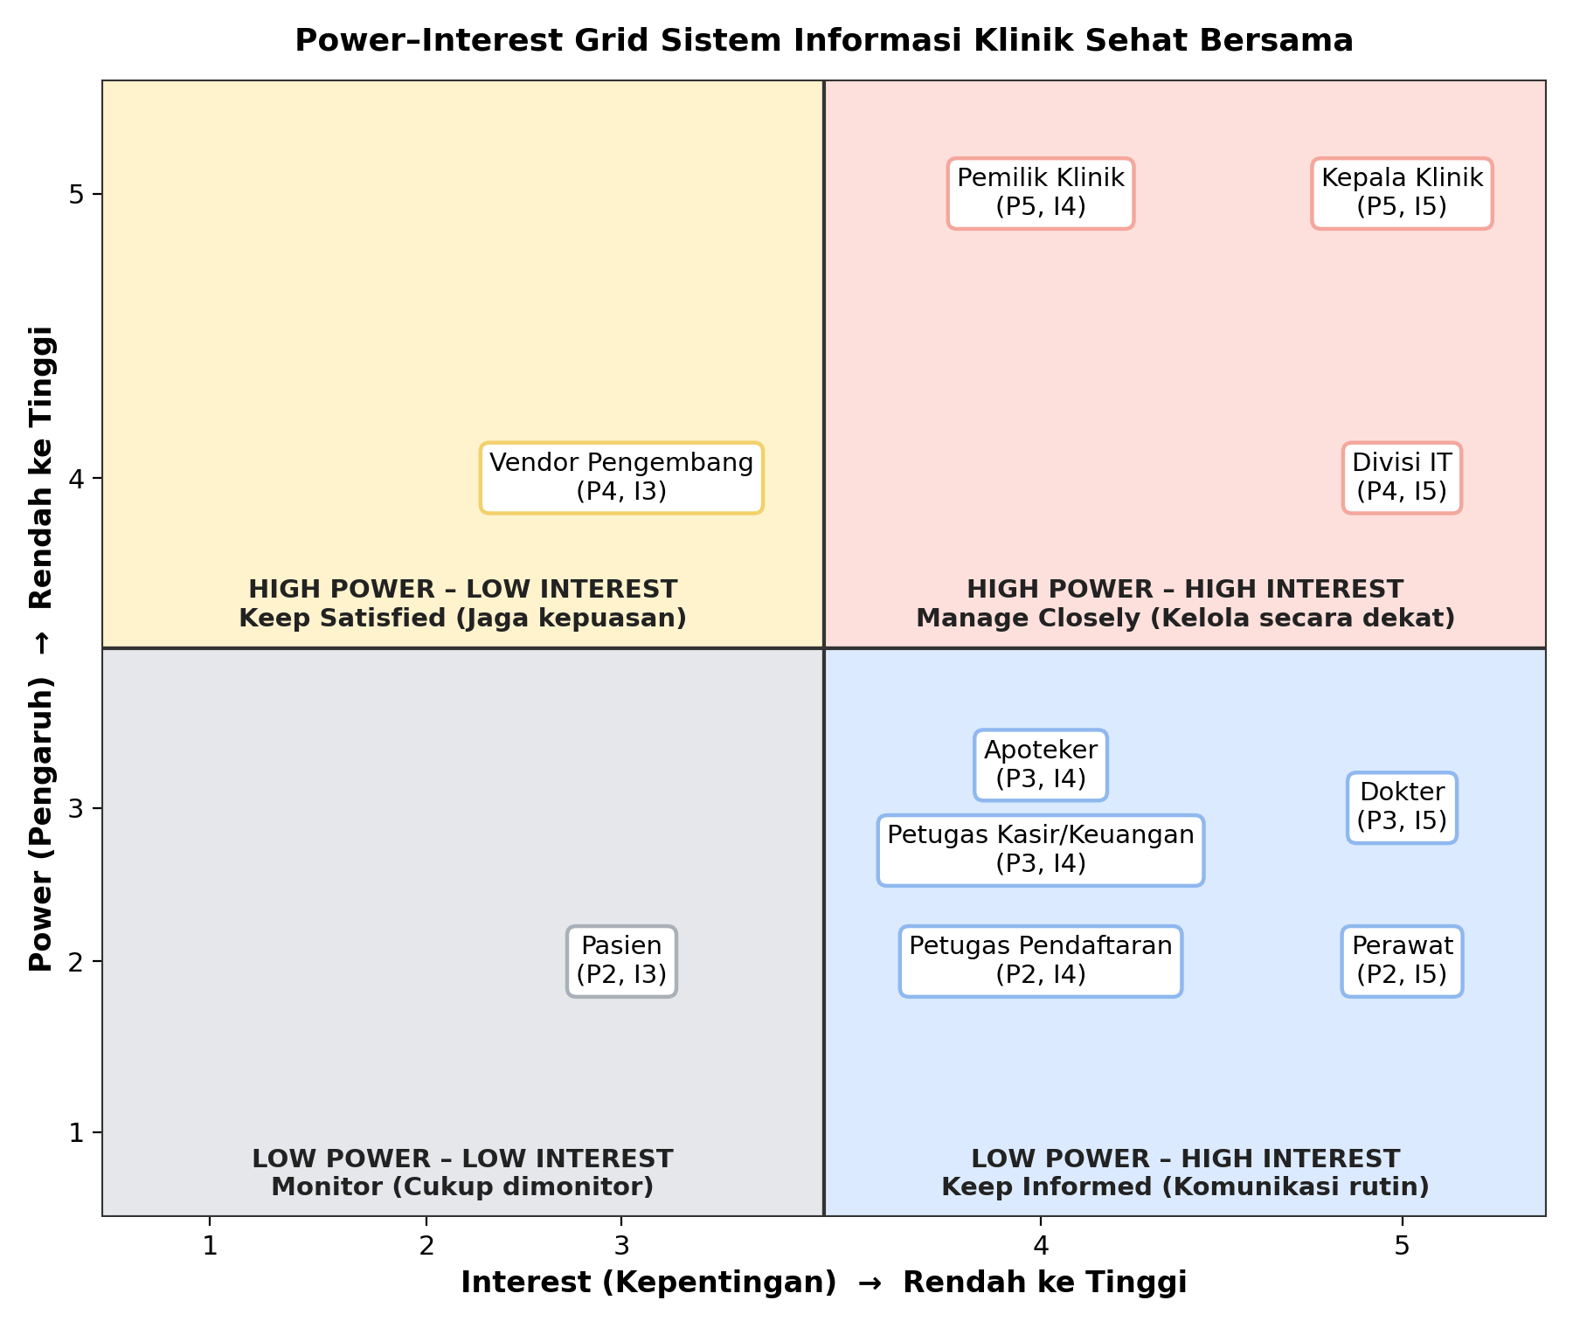
Gambar 4.1 Power–Interest Grid Sistem Informasi Klinik Sehat Bersama
Catatan: nilai dalam kurung pada gambar menunjukkan Power (P) dan Interest (I). Apoteker dan Petugas Kasir/Keuangan memiliki nilai yang sama (P3, I4); posisi keduanya dipisahkan sedikit secara vertikal agar label tidak bertumpuk.
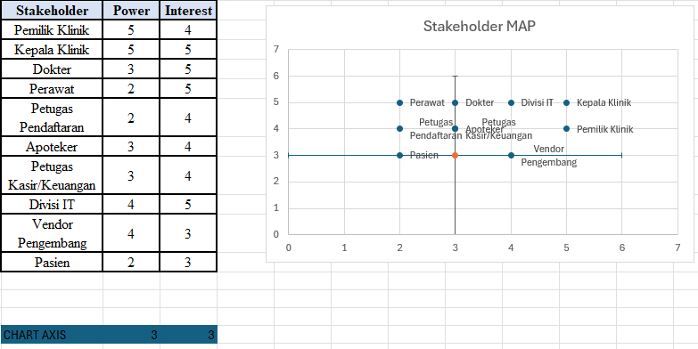

5. STRATEGI PENGELOLAAN STAKEHOLDER

Strategi pengelaman disusun sesuai dengan peran stakeholder dalam grid dan disesuaikan dengan situasi proyek, yaitu anggaran yang terbatas, tenggat waktu yang ditetapkan oleh manajemen, serta kebutuhan untuk menjaga keamanan data pasien.

5.1 High Power – High Interest: Dikelola secara Dekat
Stakeholder di kuadran ini meliputi Pemilik Klinik, Kepala Klinik, dan Divisi IT. Ketiganya sangat berpengaruh dan sangat penting, sehingga mereka harus terlibat secara aktif sejak awal proyek.
- Pemilik klinik dan kepala klinik terlibat langsung dalam mengambil keputusan strategis, seperti menentukan prioritas fitur dan menyesuaikan dengan anggaran, serta menerima laporan tentang kemajuan secara teratur.
- Divisi IT terus berkoordinasi dengan Kepala Klinik dan vendor secara berkala, terutama dalam hal integrasi sistem, keamanan data, dan penjadwalan pelaksanaan implementasi.
- Kesepakatan mengenai tujuan, cakupan, dan peran ditulis dalam bentuk dokumen tertulis, seperti project charter seperti yang dijelaskan dalam materi, agar harapan ketiganya sama.

5.2 High Power – Low Interest: Dijaga Kepuasannya
Stakeholder pada kuadran ini adalah Vendor Pengembang. Vendor memiliki pengaruh yang besar karena sistem dibuat dan disesuaikan oleh mereka, sementara perhatian mereka terhadap hasil akhir diatur oleh kontrak yang ada. Oleh karena itu, pengelolaannya dilakukan agar pekerjaan tetap berjalan sesuai kesepakatan tanpa harus melibatkan stakeholder di kuadran pertama secara mendalam.
- Menyepakati cakupan, jadwal, dan batasan anggaran secara tertulis dari awal.
- Menetapkan titik-titik pencapaian (milestone) dan pertemuan berkala untuk memantau perkembangan, dengan Divisi IT sebagai penghubung utama.
- Mengatakan dengan jelas tentang kebutuhan dan perubahan agar tidak muncul kesalahpahaman yang mengganggu rencana.

5.3 Low Power – High Interest: Dilibatkan melalui Komunikasi Rutin
Stakeholder pada kuadran ini adalah Dokter, Perawat, Petugas Pendaftaran, Apoteker dan Petugas Kasir/Keuangan. Mereka adalah pengguna sehari-hari yang paling merasakan perubahan dari proses manual ke sistem. Pengaruhnya terhadap keputusan memang terbatas, tetapi penerimaan mereka menentukan apakah sistem benar-benar dipakai. Karena itu mereka dilibatkan melalui komunikasi rutin dan dua arah.
- Mengumpulkan kebutuhan setiap unit melalui wawancara atau diskusi sebelum dan selama pengembangan.
- Memberi kesempatan mencoba sistem sebelum digunakan penuh, disertai pelatihan sesuai tugas masing-masing.
- Menyediakan pendampingan dari Divisi IT pada masa awal penggunaan serta jalur umpan balik yang mudah diakses.
- Menyampaikan perkembangan proyek, termasuk fitur yang ditunda karena keterbatasan anggaran, agar harapan mereka realistis.

5.4 Low Power – Low Interest: Cukup Dimonitor
Stakeholder pada kuadran ini adalah Pasien. Pasien tidak mengoperasikan sistem secara langsung dan tidak terlibat dalam keputusan proyek, sehingga tidak perlu dilibatkan dalam pengembangan. Pengelolaannya cukup dengan memantau pengalaman layanan, misalnya waktu antrean dan keluhan pelayanan setelah sistem berjalan, serta memastikan keamanan data pasien tetap terjaga.

6. ANALISIS RISIKO STAKEHOLDER
Risiko berikut diturunkan dari kondisi yang disebutkan dalam studi kasus dan dikaitkan dengan stakeholder yang berperan di dalamnya. Pengelolaan stakeholder pada Bab 5 menjadi dasar penanganan risiko-risiko ini.
Tabel 6.1 Analisis Risiko Stakeholder
No | Risiko | Stakeholder Terkait | Dampak | Langkah Penanganan
1 | Keterbatasan anggaran | Pemilik Klinik, Kepala Klinik, Vendor | Tidak semua fitur dapat dikembangkan sekaligus. Sebagian kebutuhan unit dapat tertunda atau tidak terpenuhi. | Menyusun prioritas fitur bersama Pemilik dan Kepala Klinik, mengembangkan sistem secara bertahap, menyepakati ruang lingkup tertulis dengan vendor, dan memantau pengeluaran secara berkala.
2 | Keterlambatan pengembangan | Vendor, Divisi IT, Kepala Klinik | Sistem tidak siap pada waktu yang ditentukan manajemen sehingga proses manual bertahan lebih lama dan kepercayaan terhadap proyek menurun. | Menetapkan jadwal dan tonggak pekerjaan bersama vendor, mengadakan pertemuan perkembangan berkala, serta mengendalikan perubahan kebutuhan selama pengembangan.
3 | Kesulitan adaptasi tenaga klinik | Dokter, Perawat, Petugas Pendaftaran, Apoteker, Petugas Kasir/Keuangan | Sistem tidak digunakan secara optimal, risiko kesalahan pencatatan, dan pelayanan dapat melambat pada masa awal penggunaan. | Memberikan pelatihan sesuai peran, uji coba sebelum penggunaan penuh, pendampingan oleh Divisi IT, dan meminta vendor menyediakan tampilan yang mudah digunakan.
4 | Perbedaan kebutuhan antarunit | Dokter, Perawat, Petugas Pendaftaran, Apoteker, Petugas Kasir/Keuangan, Kepala Klinik | Kebutuhan antarunit bisa saling bertentangan sehingga rancangan sistem sulit memuaskan semua pihak dan perubahan kebutuhan dapat menambah waktu serta biaya. | Mengumpulkan kebutuhan per unit secara terstruktur, mendokumentasikannya, dan meminta Kepala Klinik menetapkan prioritas apabila terjadi perbedaan kepentingan.
5 | Keamanan data pasien | Divisi IT, Vendor, Dokter dan seluruh pengguna, Pasien | Kebocoran atau akses tidak sah dapat merugikan pasien, menurunkan kepercayaan, dan merusak reputasi klinik. | Menetapkan hak akses berdasarkan peran, mencatat akses data, melakukan pencadangan, menyepakati kerahasiaan data dengan vendor, dan mensosialisasikan aturan penggunaan data kepada seluruh pengguna.

7. KESIMPULAN
Berdasarkan studi kasus, proyek Sistem Informasi Klinik Terintegrasi di Klinik Sehat Bersama melibatkan 10 pihak yang terkait, yaitu pemilik klinik, kepala klinik, dokter, perawat, petugas pendaftaran, apoteker, petugas kasir atau keuangan, divisi IT, vendor pengembang, dan pasien. Setiap pihak yang terlibat memiliki peran dan kepentingan yang berbeda dalam sistem tersebut.
Hasil dari penilaian berdasarkan Power dan Interest membagi para pihak ke dalam beberapa kuadran.Pemilik Klinik, Kepala Klinik, dan Divisi IT ditempatkan dalam kuadran Manage Closely.Vendor Pengembang berada dalam kuadran Keep Satisfied.Dokter, Perawat, Petugas Pendaftaran, Apoteker, dan Petugas Kasir/Keuangan ditempatkan dalam kuadran Keep Informed.Sementara itu, Pasien berada dalam kuadran Monitor. Sebagian besar pemangku kepentingan berada pada kuadran Keep Informed. Artinya, kelompok yang paling terkena dampak dari sistem justru memiliki pengaruh resmi yang tidak terlalu besar, jadi kebutuhan dan kesiapan mereka harus diperhatikan dengan berkomunikasi secara rutin, memberikan pelatihan, dan melakukan uji coba.
Manajemen stakeholder penting untuk menjamin keberhasilan pelaksanaan proyek karena berbagai risiko utama, seperti ketidakcukupan dana, keterlambatan, kesulitan dalam menyesuaikan diri, perbedaan kebutuhan di antara unit-unit, dan masalah keamanan data pasien, berasal dari stakeholder atau mempengaruhi stakeholder. Dengan menggunakan strategi yang tepat di setiap kuadran, ekspektasi dari semua pihak bisa disesuaikan dengan tujuan proyek, sehingga sistem dapat diterima dan digunakan oleh semua pihak. Penilaian dalam laporan ini dilakukan secara analitis berdasarkan informasi dari studi kasus dan dapat diubah jika ada data yang lebih lengkap mengenai kondisi klinik.
Sumber acuan: Materi Praktikum Pertemuan 1, Identifikasi Stakeholder dan Konteks Organisasi (termasuk konsep Power–Interest Grid dari Boutilier, 2024, sebagaimana dikutip dalam materi).

